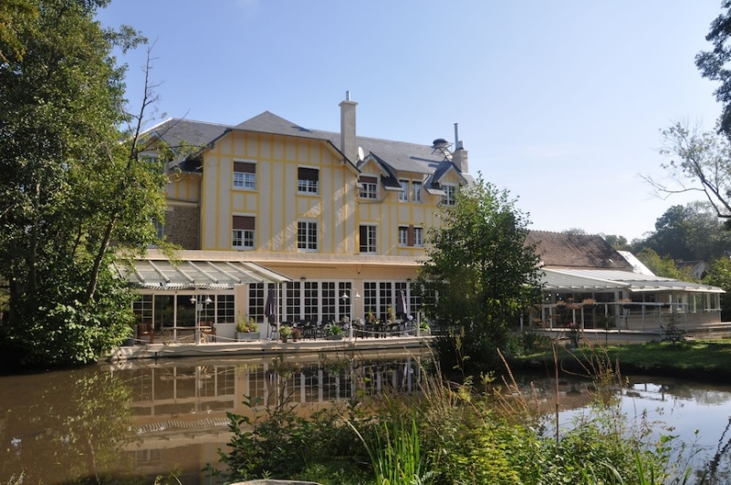Le moulin d’Orgeval est un ancien moulin à eau servant à l’abbaye d’Abbecourt qui fut fonctionnel dès le XII ème siècle.

Accolé à ce moulin une demeure de charme y fut construite à la fin du XIX ème pour le plaisir de vous recevoir.

*À discrétion pour le cocktail et le repas :*

*Vin rouge, blanc, rosé, eaux plates et gazeuses,*

*Jus d’orange, jus de pomme, coca cola (normal et light), café. Thé.*

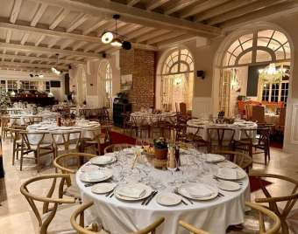

*L’Apéritif : Kir et ces amuse-bouches, servis debout,*

*Entrée : Salade périgourdine,*

*Plat : Bar rôti à la crème de basilic, légumes de saison,*

*Dessert : Nougat glacé coulis de fruits rouges*.

**Lieu de rendez-vous :**

 À 11H00 (heure de départ du BUS),

41 avenue de l'Europe à Vélizy côté parking d'Auchan, face à l’hôtel IBIS.

 À 12H00 directement au restaurant :

Le Moulin d’Orgeval

Rue de l'Abbaye

78630 Orgeval

Téléphone : 01 39 75 85 74



|  |  |
| --- | --- |
| *Prix par personne* | |
| Adhérent ARMAM | 68,00 € (la participation ARMAM est de 37 € / pers.) |
| Amis ARMAM | 105,00 € |
| *Mode de règlement et d'inscription par INTERNET* | |
| Par virement bancaire | * Compléter le formulaire d'inscription [en cliquant ici](http://www.armam92.net/copie-de-formulaire-repasdelamitié171-1) * Le virement sera à faire sur demande du responsable, * IBAN ARMAM : FR76 1027 8062 2400 0204 1030 175, BIC : CMCIFR2A * **Il est impératif de préciser sur le virement :**   Nom, Numéro d’adhérent, "Printanier". |

**Fiche d'inscription "Repas printanier" du 27 mars 2025**

**Pour une inscription par courrier**

|  |  |  |  |  |
| --- | --- | --- | --- | --- |
| *N° Adhérent ARMAM* |  | *Accompagné de :* | | |
| Nom |  | Nom | |  |
| Prénom |  | Prénom | |  |
| N° de Tél fixe |  | | | |
| N° de portable |  | | | |
| Email |  | | | |
| *Prix unitaire* | *Nombre de personnes* | *Montant du chèque* | Banque | |
| Adhérent ARMAM 68,00 € |  |  |  | |
| Amis ARMAM 105,00 € |  |  |  | |
|  |  | | | |
| *Mode de règlement et d'inscription par COURRIER* | | | | |
| Par chèque | * Etablir le chèque à l'ordre de l'ARMAM * Envoyer le chèque et la fiche d'inscription complétée (ci-dessous) à :   Franck BELLATO – 14 Rue du Lac – 78960 VOISINS LE BRETONNEUX | | | |

**Date et signature :**

Pour tout renseignement complémentaire, n’hésitez pas à appeler au 07 77 36 22 46 (Franck BELLATO)

Ou à envoyer un mail à l'adresse : [franck.bellato@gmail.com](mailto:franck.bellato@gmail.com)